ПРОВЕРКА В ОТНОШЕНИИ ООО «ОК «Октябрьская».
В Госжилинспекцию Липецкой области поступило обращение от жителей, проживающих по адресу: г. Липецк, ул. Стаханова, д.30, по вопросу ненадлежащего состояния панельных швов .
При проведении внеплановой выездной проверки 02.10.2014 установлено, что нарушено технически исправное состояние стыков стеновых панелей.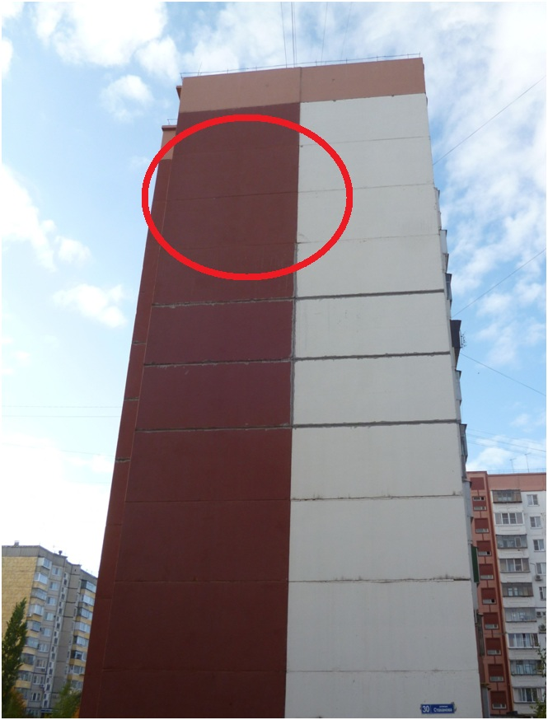
По результатам проведения проверки ООО «ГУК «Правобережная» выдано предписание по устранению выявленных нарушений.

При проведении внеплановой выездной проверки 05.11.2014 установлено, что указанное предписание выполнено.

